П Р Е Д В А Р И Т Е Л Ь Н А Я Р Е Г И С Т Р А Ц И Я С Т Р О Г О О Б Я З А Т Е Л Ь Н А

В Н И М А Н И Е!
- Выдача номеров – в зоне старта
- Биотуалеты – в зоне старта
- Теплые раздевалки- на стадионе Авангард
Расстояние от стадиона Авангард, до стартовой поляны (на Царской пасеке) 1 км.
Рассчитывайте, пожалуйста, маршрут!!!

Традиционные соревнования по кроссу
«Кросс лыжников города Москвы - 2015»
03 октября 2015 года

- Классификация соревнований, цели и задачи:
Соревнования являются лично-командными, проводятся с целью:
- привлечения учащихся к систематическим занятиям;
- пропаганды здорового образа жизни;
- определения уровня спортивной подготовленности лыжников-гонщиков в подготовительном периоде тренировки

- Место и сроки проведения соревнований: г. Москва, Измайловский парк, место регистрации – стадион Авангард, место старта – Эко-центр «Царская пасека» («Измайловская пасека»), 03 октября 2015 года
- Организаторы соревнований
Общее руководство подготовкой и проведением соревнований осуществляется РОО «ФЛГМ».

- Требования к участникам соревнований и условия их допуска

- №  № п/п | Сокращенное наименование группы | Полное  наименование группы | Дистанция | Год рождения
1 | ДМ 1, ДД 1 | дети-мальчики, девочки первой группы | 1 км | 2006 г.р. и мл.
2 | ДМ 2, ДД 2 | дети-мальчики, девочки второй группы | 1 км | 2004-2005 г.р.
3 | Ю мл, Д мл | юноши, девушки младшего возраста | 1 км | 2002-2003 г.р.
4 | Ю ср, Д ср | юноши, девушки среднего возраста | 3 км/2 км | 2000-2001 г.р.
5 | Ю ст, Д ст | юноши, девушки старшего возраста | 4 км/3 км | 1998-1999 г.р.
6 | МЮ, ЖЮ | юниоры, юниорки | 6 км/3 км | 1996-1997 г.р.
7 | М0, Ж0 | мужчины, женщины основного возраста | 6 км/3 км | 1995-1976 г.р.
8 | М1, Ж1 | мужчины, женщины первой возрастной гр. | 6 км/3 км | 1975- 1966г.р.
9 | М2 | мужчины второй возрастной группы | 6 км | 1965-1956 г.р.
10 | Ж2 | женщины второй возрастной группы | 3 км | 1965 г.р. и ст.
11 | М3 | мужчины третьей возрастной группы | 6 км | 1955-1946 г.р.
12 | М4 | мужчины четвертой возрастной гр. | 3 км | 1945 и старше

КОМАНДНЫЙ ЗАЧЕТ: юноши и девушки старшего и среднего возраста, имеющие спортивную квалификацию по лыжным гонкам не ниже III разряда, выступающие за город Москву (состав команды - 32 человека)

- юноши старшего возраста (1998-1999 г.р.) - 7 чел.,
- юноши среднего возраста (2000-2001 г.р.) - 9 чел.,
- девушки старшего возраста (1998-1999 г.р.) - 7 чел.,
- девушки среднего возраста (2000-2001 г.р.) - 9 чел.

КРАСНАЯ ГРУППА (четвертая) - по 2 человека из каждой возрастной группы;
НУЛЕВАЯ ГРУППА – спортсмены, выступающие лично.
ИТОГИ КОМАНДНОГО ЗАЧЕТА БУДУТ ПОДВЕДЕНЫ НЕ В ДЕНЬ СОРЕВНОВАНИЙ

- ПРОГРАММА СОРЕВНОВАНИЙ
(Возможны изменения, в зависимости от количества заявленных участников)
Выдача номеров и регистрация – в зоне старта

ПЕРВЫЙ БЛОК – дистанции 1, 2, 4 км (номера «Орешки Джаз»)

8:00-9.45 – Выдача номеров по предварительной регистрации (взнос «льготный»), заявка – в день соревнований – взнос «коммерческий»

Все вопросы связанные с перезаявкой участников будут решаться с 8.00 до 9.00

Старт раздельный через 15 секунд
10:30 – Старт на дистанцию 1 км (1 круг):
Ю мл, Д мл, ДМ 2, ДД 2, ДМ 1, ДД 1 (№ 1-№ 150)

11:07 – Старт на дистанцию 2 км (1 круг):
Д ср (с № 151 по № 300)

11:45 - Старт на дистанцию 4 км (2 круга по 2 км):
Ю ст (с № 301 по 400)

12:30 - НАГРАЖДЕНИЕ участников первого блока соревнований на стартовой поляне
____________________________________________________________________________________

ВТОРОЙ БЛОК – дистанции 3, 6 км (номера «Москомспорт»)
Все вопросы связанные с перезаявкой участников будут решаться с 8.00 до 11.00

8:00-12.00 – Выдача номеров по предварительной регистрации (взнос «льготный»), заявка – в день соревнований – взнос «коммерческий» (для групп: М0, М1, М2, М3, Ж0, Ж1 взнос 300 рублей, независимо от срока подачи заявки)

Старт раздельный через 15 секунд

12:30 – Старт на дистанцию 3 км (1 круг):
Ю ср, Д ст, ЖЮ, Ж, Ж1, М4, Ж2 (с № 1 по № 150)

13:07 – Старт на дистанцию 6 км (2 круга по 3 км):
МЮ, М0, М1, М2, М3 (с № 151 по № 300)

14:30 – НАГРАЖДЕНИЕ участников второго блока соревнований на стартовой поляне

- Условия подведения итогов

В личном первенстве победители и призеры во всех возрастных группах на дистанциях определяются по лучшему результату.
Победитель и призеры в общекомандном зачете определяются по наименьшей сумме времени всех членов команды. В случае равенства результатов у двух и более команд преимущество отдается команде, имеющей наименьшую сумму личных мест среди девушек старшего возраста. Команда, не получившая зачета в одном из номеров программы соревнований, из общекомандного зачета исключается.

- Награждение

Победители и призеры соревнований в личном первенстве награждаются памятными подарками (в день соревнований). Команда спортивной школы - победитель в общекомандном зачете, награждается дипломом и переходящим Кубком ФЛГМ (не в день соревнований)

- Заявки на участие

Заявки на участие в соревнованиях подаются в ГСК согласно пунктам 24.3.1, 24.3. 25.4 Правил соревнований по лыжным гонкам 2007 г. В заявке необходимо проставить номер группы: 0 (лично), 1, 2, 3, 4 (красная)
Предварительная регистрация обязательна, окончание регистрации 1.10.15 в 17.00.
Можно зарегистрироваться онлайн, перейдя по ссылке:
https://docs.google.com/forms/d/1FZMkbKZ-NVhYyKJLeb6DcY6VxgoBkXa9R2rlVUrMdcA/viewform?c=0&w=1
Или отправить заявку на электронную почту: glo-tanya@yandex.ru
Телефоны для справок: 8-916-636-37-10 Ирина; 8 -916-730-86-20 Татьяна
Стартовый взнос:
300 рублей для групп М0, М1, М2, М3, Ж0, Ж1
100 рублей для детских, юниорских и ветеранских групп (100 рублей - при предварительной заявке, 300 рублей – по заявке в день соревнований)

- Проезд
  - К стадиону Авангард (раздевалки, туалеты, регистрация до 9.30)
От станции метро «Шоссе Энтузиастов», трамвай № 8, 36, троллейбус № 30, до ост. Кинотеатр «Слава», перейти по подземному переходу на противоположную сторону дороги.
  - Сразу к месту старта и регистрации после 9.30 («Царская пасека»)
- От станции метро «Шоссе Энтузиастов», трамвай № 8, 36, троллейбус № 30, до ост. «3-я Владимирская улица», перейти по переходу на противоположную сторону дороги, пройти по аллеям Измайловского парка примерно 900 м до «Царской пасеки».
- От станции метро «Измайловская» пешком по парку до ЭПЦ «Царская пасека», примерно 1,5 км.
Имеется парковка.
- На личном транспорте можно проехать до середины Главной аллеи, далее пешком примерно 700 м.
Имеется парковка (число мест ограничено, можно оставить машину на обочине Главной аллеи).

СХЕМА ПРОЕЗДА К МЕСТУ РЕГИСТРАЦИИ И ВЫДАЧИ НОМЕРОВ
Регистрация и выдача номеров до 9.30 на стадионе «Авангард»

Все вопросы по проезду к месту регистрации и старта – по телефону:
8-916-782-07-57 (Андрей)

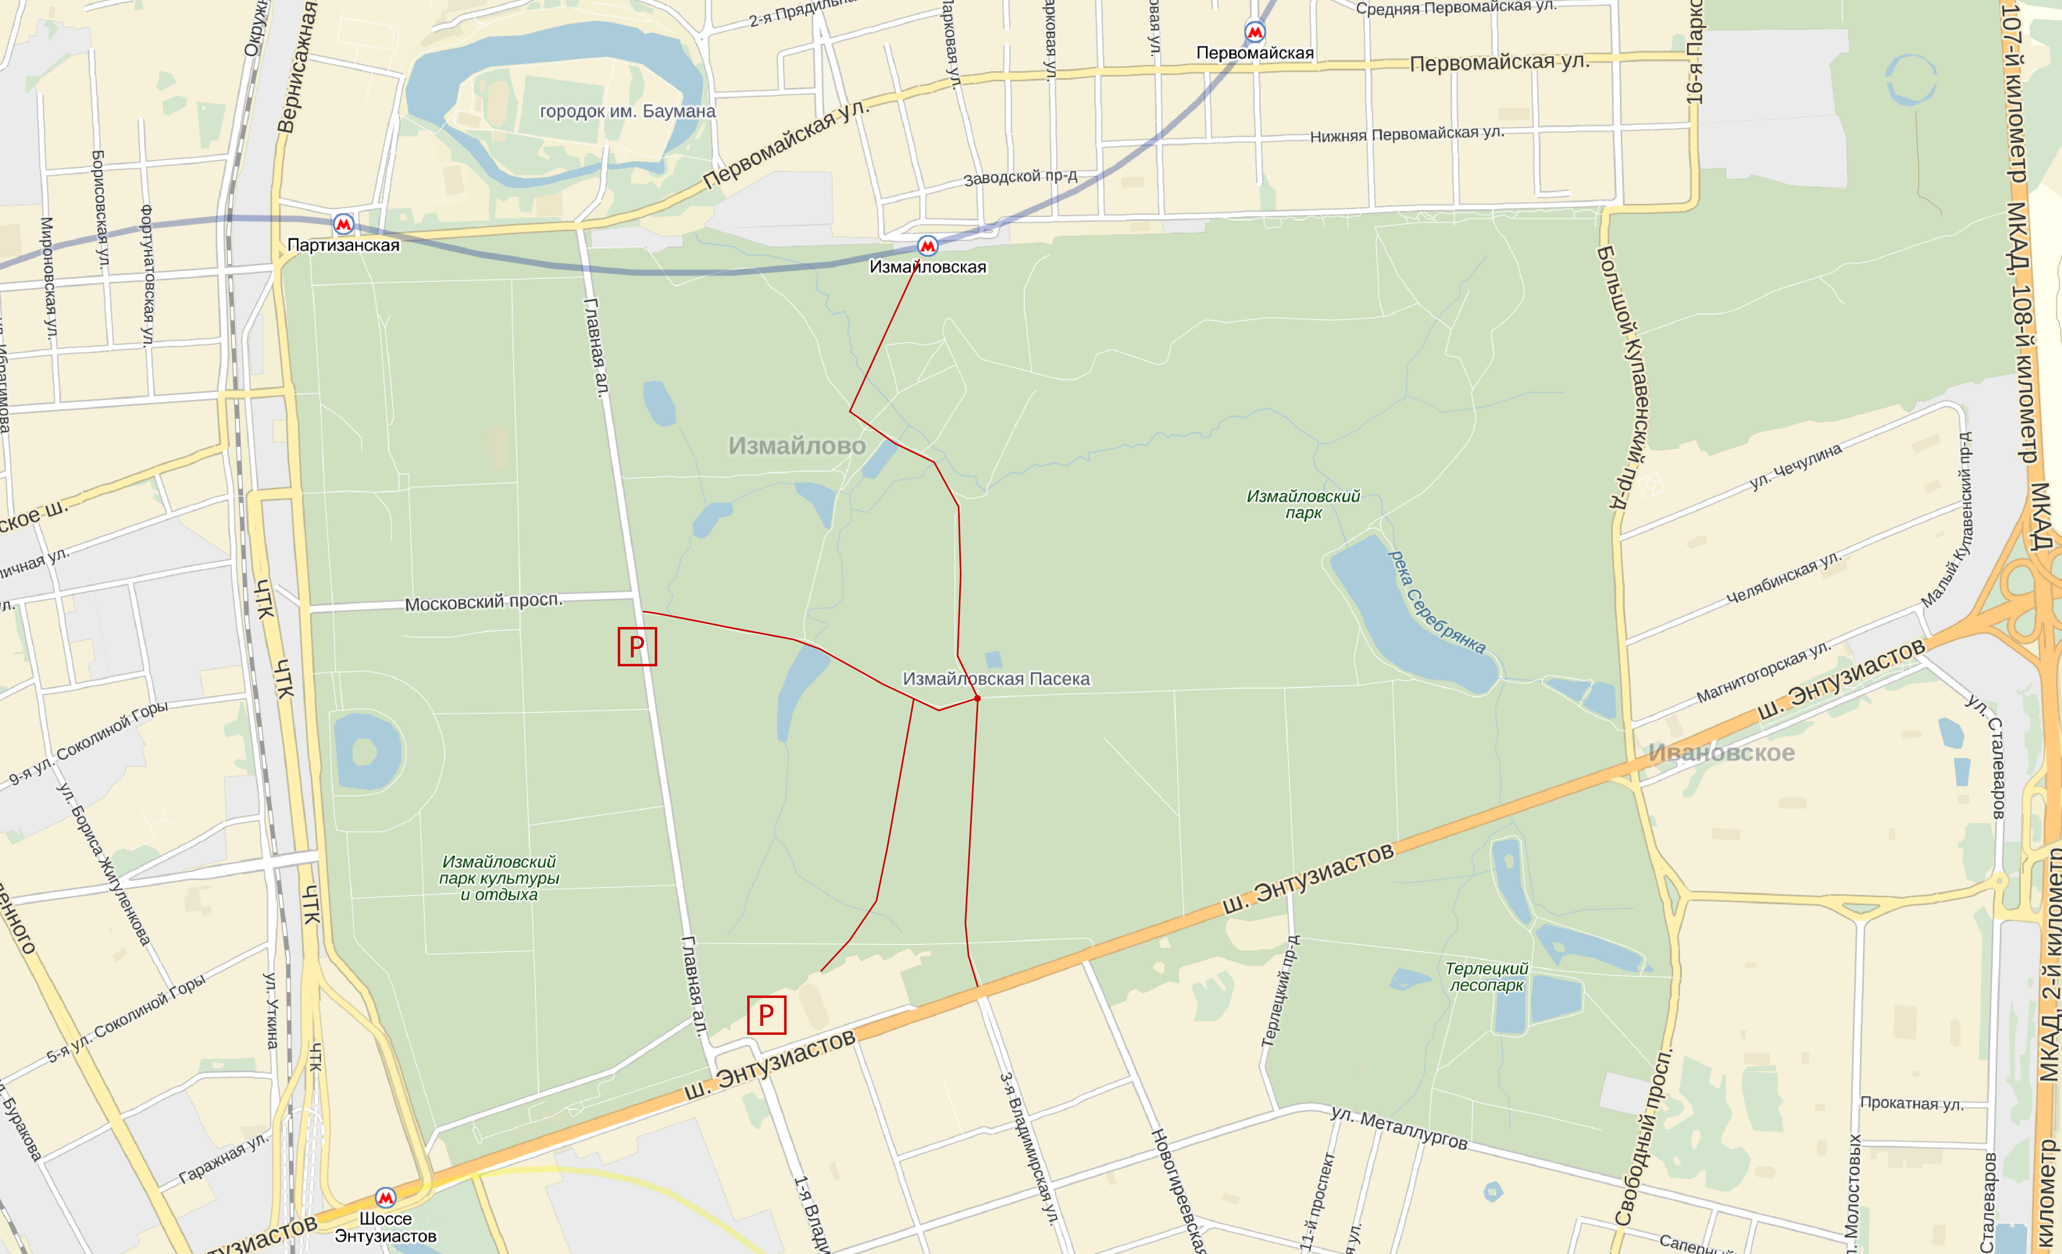

С Х Е М А С О Р Е В Н О В А Т Е Л Ь Н О Й Т Р А С С Ы
